San Fernando College
Departamento de Ciencias y Matemática
Física
Prof. Renata Rojas N.
rrojas@sanfernandocollege.cl

Guía 1 II semestre: Origen de los colores
Nombre
Curso: 1° Medio ___ | Fecha: 03 al 07 de agosto, 2020.
Contenidos | Habilidades
Luz | - Observar y plantear preguntas  - Procesar y analizar la evidencia
Objetivo: Explicar fenómenos luminosos, como la reflexión, la refracción, la interferencia y el efecto Doppler, entre otros, por medio de la experimentación y el uso de modelos.

¿Cómo se forman los colores?
Recordemos el experimento de la guía anterior

La luz blanca está formada por colores, tal como vieron en la actividad anterior. Para entender este fenómeno, analicemos la siguiente situación.

Si un haz de luz atraviesa un prisma, este se refracta y descompone en colores. Esto se conoce como dispersión cromática.

La luz dispersada siempre lo hace en el mismo patrón; rojo, naranja, amarillo, verde, azul y violeta.

¿Cómo vemos los colores de las diferentes cosas?

Como la luz blanca está formada por los diferentes colores, es posible comprender por qué podemos distinguirlos. Cuando un haz de luz blanca ilumina un pimiento, este solo refleja el color rojo y absorbe los demás. ¿Qué sucederá si iluminamos el mismo pimentón con luz monocromática (por ejemplo, un láser verde)?

Algunas formas en que se forman los colores

Materiales:
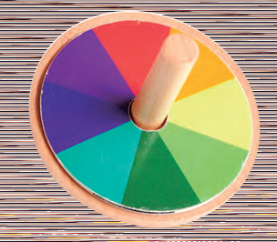
- Un CD viejo o un cartón cortado de forma circular.

- Plumones de los colores que se muestran en la imagen

- Si haces el círculo de cartón, basta con un palito de anticucho para pinchar en el centro de la circunferencia y hacerlo girar

Actividad:
- Construyan el disco de la fotografía y háganlo girar rápidamente. Propongan una explicación a lo que se observa.

- Para una segunda actividad te recomiendo que juegues con esta plataforma y veas qué ocurre al agregar distintos prismas en la simulación https://phet.colorado.edu/sims/html/bending-light/latest/bending-light_es.html

* Se hará una clase por Meet el martes 04/08 a las 15.00, me contactaré con el/la presidente de cada curso para para obtener los correos de cada uno. No se aceptarán estudiantes sin invitación.

** Esta guía se subirá, por la plataforma CLASSROOM, puede consultar dudas por ese medio o al correo electrónico que está al principio de esta guía (esquina superior izquierda)

